# Dubbo-admin（Dubbo管控台）安装文档

1. 准备一个独立的tomcat（注意：不要使用原来工程的tomcat），复制apache-tomcat-7.0.82.tar.gz到/usr/wccp2下

#tar -zxvf apache-tomcat-7.0.82.tar.gz

图1

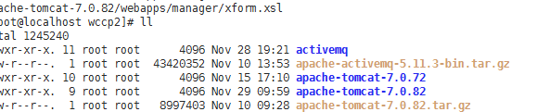

1. 重命名

#mv apache-tomcat-7.0.82 dubbo-admin-tomcat

图1

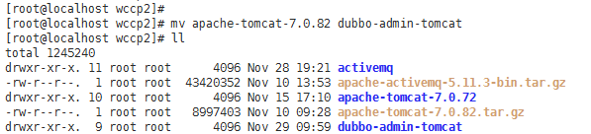

因为tomcat端口可能和其他tomcat冲突，所以修改默认端口：

#vi /usr/wccp2/dubbo-admin-tomcat/conf/server.xml

/80搜索8080端口，改为8085；8005改成8015；8009改成8019：

图2

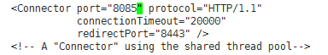

图3

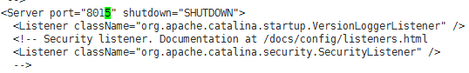

图4



1. 删除dubbo-admin-tomcat/webapps目录下所有文件

#cd dubbo-admin-tomcat/webapps

#rm -rf *

图1

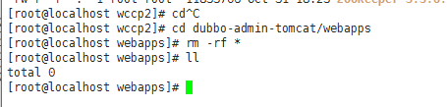

1. 将dubbo-admin的war包复制到dubbo-admin-tomcat/webapps目录下

图1

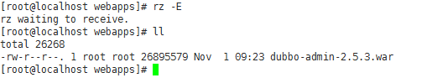

1. 解压war包到ROOT目录，删除war包

#unzip dubbo-admin-2.5.3.war -d ROOT

#rm -rf dubbo-admin-2.5.3.war

图1

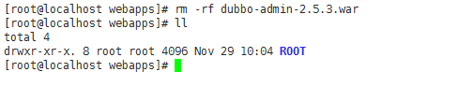

1. 配置dubbo-admin

#vi ROOT/WEB-INF/dubbo.properties

修改注册中心地址：

zookeeper://192.192.191.108:2181

图1

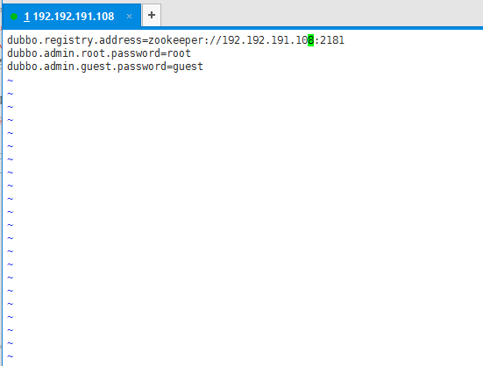

1. 设置防火墙开放nexus的端口

#vi /etc/sysconfig/iptables

增加以下内容：

-A INPUT -m state --state NEW -m tcp -p tcp --dport 8085 -j ACCEPT

使防火墙生效：

#service iptables restart

图1

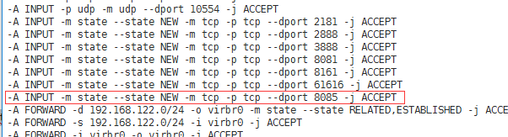

1. 启动tomcat

#cd /usr/wccp2/dubbo-admin-tomcat/bin

#./startup.sh &

web访问（账号密码：root/root）：

<http://192.192.191.108:8085/>

图1



1. 设置tomcat开机启动，防止服务器被恶意重启或断电时没有启动

#vi /etc/rc.local

在末尾增加内容

/usr/wccp2/dubbo-admin-tomcat/startup.sh &

图1

